泰达集团党群动态
（第4期）

泰达集团党群工作部 2012年02月10日
网址链接：http://www.tj.xinhuanet.com/web/taida/dqgz.htm

中组部召开在创先争优活动中开展基层组织建设年视频会。中组部部长李源潮指出，要以创先争优为动力加强基层组织建设，以基层组织建设为抓手深化创先争优；要集中力量抓支部，突出抓好基层党组织带头人队伍建设，着力整顿后进支部；要坚持解难题、办实事，为基层组织解决突出问题；每个党支部都要建立一项创先争优长效制度；保证流动党员能够有效纳入组织管理、参加党内生活；要加大基层组织建设人力、物力、财力投入，使基层党组织工作有力量、办事有经费、活动有阵地；领导干部要下基层、抓基层、直接联系基层，把基层组织建设年任务落到实处。要扎扎实实做好基层组织建设年各项工作，以创先争优、加强组织的新成绩迎接党的十八大胜利召开。
天津市召开调结构惠民生上水平活动动员大会暨新一批重大项目建设推动会。张高丽强调，深入开展“调结构、惠民生、上水平”活动，必须把调整优化经济结构与发展实体经济结合起来，把推动经济发展与保障改善民计民生结合起来，把解决各类矛盾问题与营造和谐稳定环境结合起来，着力提高“五个水平”。一是提高发展质量效益水平，全面提升竞争能力。二是提高人民群众生活水平，使人民群众的生活质量得到明显改善。三是提高深化改革开放水平，激发创新创造创业活力。四是提高规划建设管理水平，使城乡面貌发生更大变化。五是提高社会和谐稳定水平，深入细致做好群众工作，及时排查化解矛盾纠纷。
滨海新区召开经济运行分析会、“调结构惠民生上水平”动员会、重大项目推动会和“互比互看”动员会。何立峰讲话指出：要脚踏实地，扎扎实实做好各项工作。一要一门心思抓落实。把全部心思和精力都用到抓落实上，重点就是要抓项目引进、落地、动建、投产、营销。二要强化责任抓落实。要明确责任，细化分解目标任务，狠抓工作进度。三要讲求策略方法抓落实。善于抓主要矛盾和矛盾的主要方面，要在保证质量的前提下求快。四要善于挖掘潜力，寻找商机抓落实。五要团结协作，齐心协力抓落实。充分调动各方面的积极性，依靠各方面的力量，形成强大合力。
集团党委2012年工作要点：一是以推动党建科学化为载体，组织好创先争优和党的十八大精神学习活动；二是以提高领导企业科学发展能力为重点，加强领导班子和干部人才队伍建设；三是以落实党建工作责任制为重心，抓好基层党组织建设；四是以监督制约机制建设为抓手，开展党风及反腐倡廉建设；五是以弘扬核心价值体系为动力，推进品牌文化建设；六是以企业和谐发展为标志，做好各项群众工作。


统一思想 坚定信心 同心同德同发展
转型升级 再造价值 创新创业创辉煌
——泰达集团召开2012年工作会议
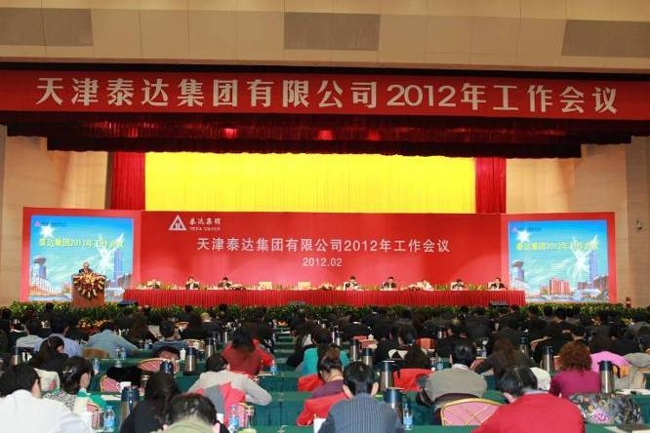
2012年2月6日，泰达集团于滨海国际会议中心隆重召开2012年工作会议。泰达控股党委书记、董事长张秉军，泰达控股总经理卢志永，集团领导党委书记孔向日，党委副书记、总经理张军，党委副书记、纪委书记、工会主席孙平，副总经理马军、张清、赵海鹏和泰达控股办公室主任高景江、投资中心经理胡军应邀出席会议，集团本部及所属企业干部员工代表共计300余人参加了会议。大家欢聚一堂，共商发展大计，会议取得了圆满成功。
会议由集团副总经理赵海鹏主持。会上，首先由集团副总经理马军作了2011年工作报告，报告系统总结了集团2011年业务发展情况并客观分析了集团2011年的经营情况。随后，集团总经理张军作了《稳中求进全力搭建产业平台 攻坚克难全面提升增长质量》暨泰达集团2012年工作计划与“十二五”发展纲要的报告。报告回顾了泰达集团2011年工作的七大亮点，全面部署了2012年工作，并对集团“十二五”期间的发展定位、总体目标和总体思路作了具体阐述。他指出，泰达集团的发展将致力于通过对城市资源实施科学化的聚集、组织、整合、经营，努力打造融和建设开发、金融、商业及服务、文化健康等功能为一体的城市资源综合运营平台，将集团建设成为以区域开发、商业可持有物业运营、金融股权投资和商业、养老健康、文化等高端服务业投资为主业的产融结合、产商结合的多元化集团公司。“十二五”期间，要坚持“三为主”的发展核心方针，即以五大产业为主业，以滨海新区为主战场，做滨海新区建设的主力军，努力实现“51111”的发展总体目标。为确保目标的实现，泰达集团要创新融资和商业两大模式，锁定“银色”、“金色”和“汽车族”三大市场，在2012年重点实施九项改革，争取实现六大突破，全面提升增长质量。他强调，全体员工要奋勇拼搏，锐意进取，努力在实现泰达集团“十二五”发展规划总体目标的征途中夺取企业转型升级、再造价值的更大胜利。
集团党委书记孔向日做了《统一思想 坚定信心 加强国有企业党的建设 为企业科学发展提供坚强政治保证》的讲话。他深入分析了集团面临的发展形势，从 “信心和决心”、“视野和事业”、“内生和民生”三个方面强调统一思想，坚定信心，转型发展。指出要继续下大力量做好国有企业党的建设，为企业科学发展提供坚强政治保证。要坚持抓好领导班子和干部人才队伍建设；坚持围绕中心，服务大局，促进发展；坚持开展创先争优活动和学习型党组织建设；坚持下大力量抓好廉政、稳定和各项群众工作，在全面贯彻科学发展观全力打好滨海新区开发开放攻坚战，努力实现集团2012年各项指标任务过程中，攻坚克难，再立新功。
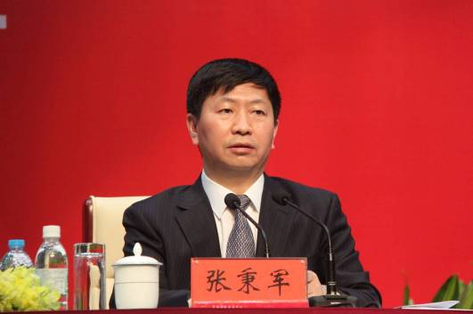
泰达控股党委书记、董事长张秉军作了重要讲话。他代表泰达控股充分肯定了泰达集团在2011年取得的各项成绩并向集团员工的辛勤劳动表示感谢和敬意，他赞扬了集团在“十大战役”北塘经济区建设等攻坚战中的突出表现和贡献，并对泰达集团2012年的工作提出了五点希望：一是要明确目标，聚焦主业，进一步完善和贯彻落实泰达集团“十二五”规划；二是要进一步提高企业管理水平，注意资金链安全和安全生产，加强各项风险控制；三是要在控股系统整合创新工作中，起到表率作用；四是要强化激励约束机制，促进人才队伍建设；五是要发挥党组织的政治核心作用，进一步提升企业文化建设。他表示泰达控股将一如既往地支持泰达集团的发展，希望集团积极转型升级，再造价值，在滨海新区大开发大开放的大发展中再创辉煌。（信息员：张长亮 撰）

深入推进反腐倡廉 全面部署党建工作
——集团党委召开第一次中心组学习会
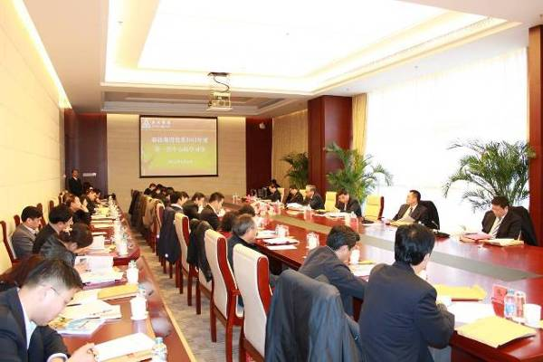
2012年2月6日，泰达集团于滨海国际会议中心召开2012年集团党委第一次中心组学习会。集团党委书记孔向日，党委副书记、总经理张军，党委副书记、纪委书记孙平，集团党委委员马军、张清、赵海鹏出席了会议，集团本部中层以上管理干部和集团所属企业党政负责人30余人参加了会议。
会议由集团党委副书记、总经理张军主持。会上，集团党委副书记、纪委书记孙平传达了中纪委十七届七次全会和胡锦涛总书记的重要讲话精神、市纪委九届十次全会和滨海新区纪委一届四次全会精神；集团领导班子成员及所属企业党政负责人现场签署了《党员领导干部廉政承诺书》。
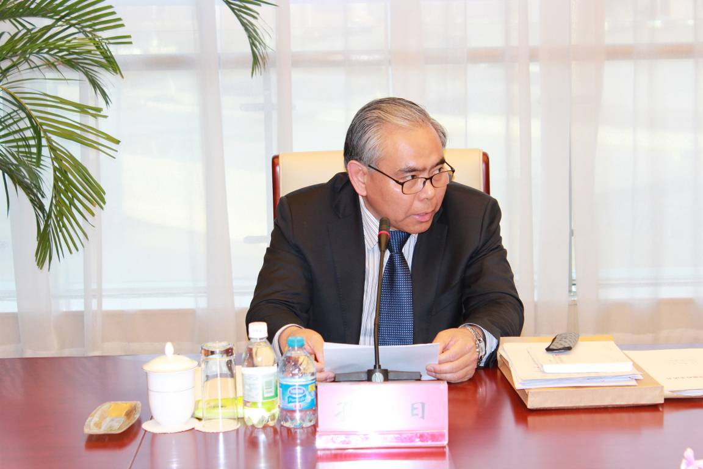
集团党委书记孔向日代表党委讲话，提出两点要求：一是要认真学习胡锦涛总书记重要讲话及市纪委九届十次全会和区纪委一届四次全会精神，切实做好保持党的纯洁性各项工作，深入推进党风廉政建设和反腐败斗争。要从党委纪委和集团行政的角度加强警示教育和制度建设，从个人的角度注重自我净化，自我完善，自我革新，自我提高，要以身作则，率先垂范。二是要围绕中心，服务大局，全面落实党的建设各项工作。各支部要认真学习集团党委2012年工作要点，要动员各方面力量团结调动一切积极因素，战胜困难，共谋发展。各支部要把经济指标的实现和党的思想、组织、作风和反腐倡廉建设的各项内容统一安排，统一落实，做到目标明确，内容充实，步骤有序，责任到人。集团的党政工团各个方面要心往一处想，劲往一处使，凝心聚力共同完成集团制定的各项任务目标。（信息员：张长亮 撰）


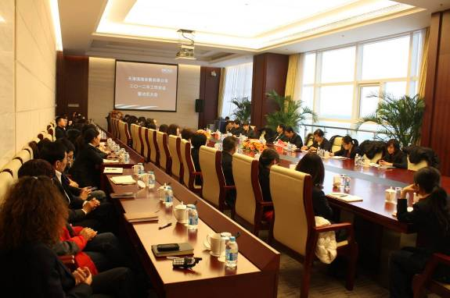
■近日，滨海会展公司召开2012年工作会议暨动员大会，集团副总经理、滨海会展董事长赵海鹏及滨海会展全体员工参加了此次会议。滨海会展总经理杨帆做了2011年工作总结，并提出2012年工作计划。会议对2011年度的5名优秀员工进行了表彰。集团副总经理、滨海会展董事长赵海鹏讲话，肯定了滨海会展公司做出的成绩和贡献，同时又对滨海会展公司的进一步发展提出了希望和要求。（信息员：雍娟 撰）

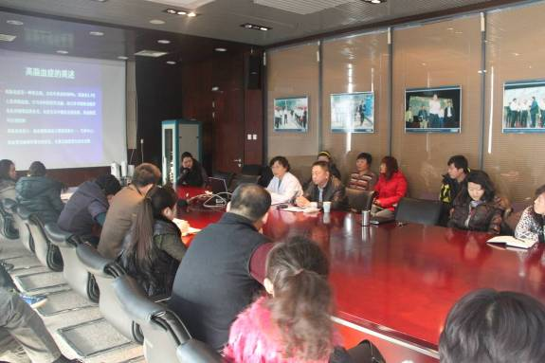
■ 近日，泰达创业公司举办旨在“关注员工身心健康，提高员工幸福指数”的健康知识讲座。特邀嘉宾泰达国际心血管医院体检中心金主任和天津泰欣健康顾问有限公司总经理刘建军就员工体检发现的健康隐患及健康生活方式的养成作了专题讲解，并和员工积极互动、答疑解惑，活动受到了广大员工的欢迎。（信息员：孙旭 撰）

